**Скакун Анна (Skakunowa Anna)**

6 декабря 1812 г – крещение дочери Варвары (НИАБ 136-13-894, лист 85об, №56/1812-р (ориг)).

**НИАБ 136-13-894:** Лист 85об. **Метрическая запись №56/1812-р (ориг).**

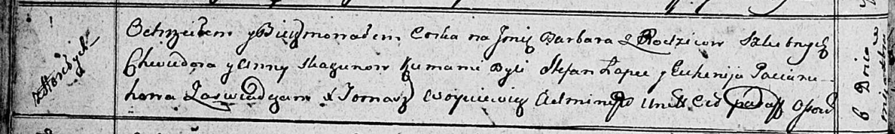

Осовская Покровская церковь. 6 декабря 1812 года. Метрическая запись о крещении.

Skakunowa Barbara – дочь родителей с деревни Горелое.

Skakun Chwiedor – отец.

Skakunowa Anna – мать.

Łapeć Stefan – кум.

Paciaruchowa Euhenija – кума.

Woyniewicz Tomasz – ксёндз.